1. 声明数组的三种方法：

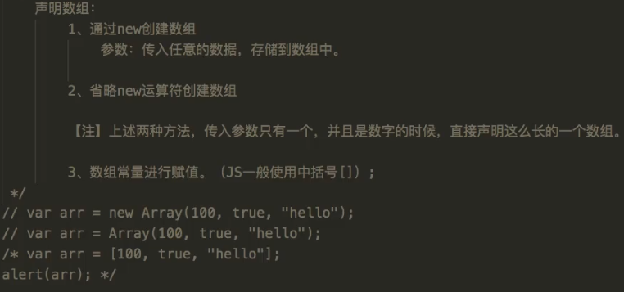

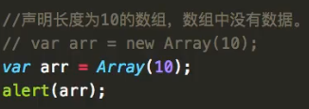

1. 随机数的生成：

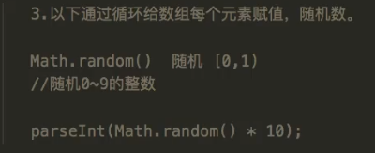

1. 数组的遍历：

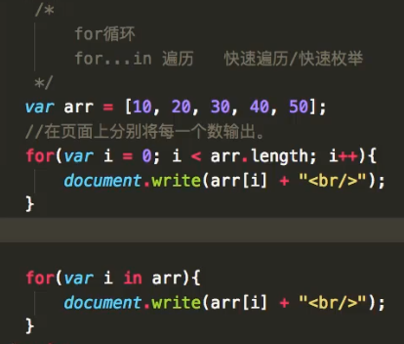

1. 栈结构：
   1. push，pop：

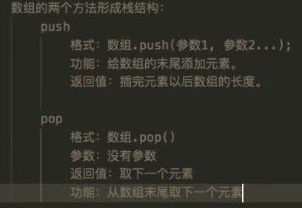

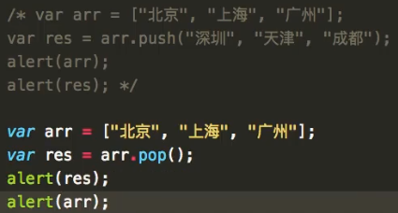

1. 队列结构：unshift(),shift():

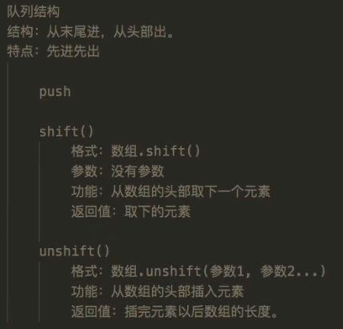

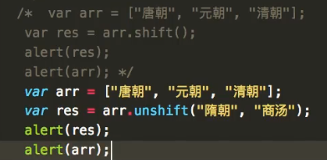

1. 数组的方法：
   1. concat()方法：拷贝原数组生成新数组,合并数组

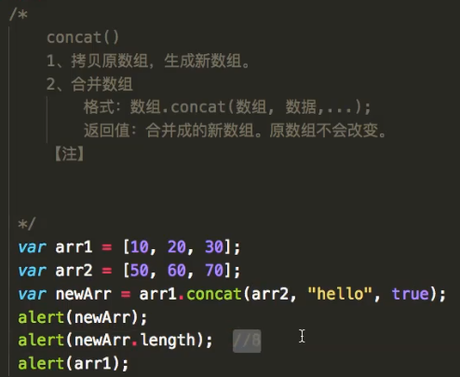

* 1. slice()方法：提取数组中指定区间的元素：

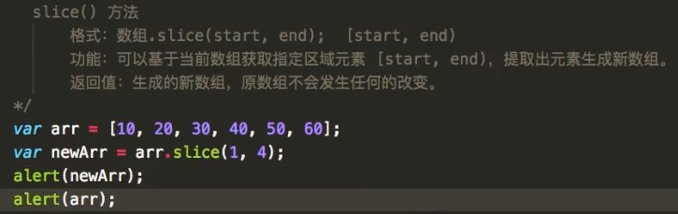

* 1. splice()：实现数组的增加，删除，修改：

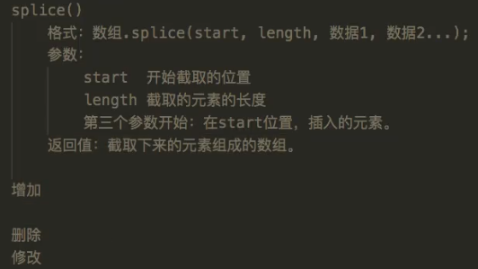

* + 1. 增加：在指定位置之前进行增加，这时length为0，返回值为空。

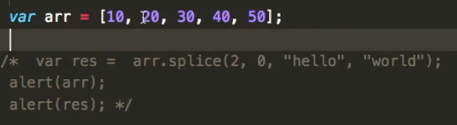

* + 1. 删除：在指定位置往后截取相应的长度，放回值为截取的数组。

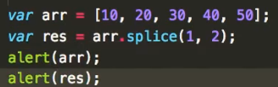

* + 1. 修改：（先删除再增加）：

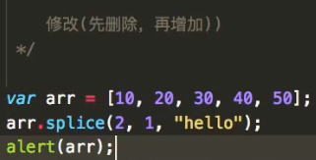

* 1. join()：数组转字符串方法：将传入数组中的元素，用拼接的方法，形成一个字符串：

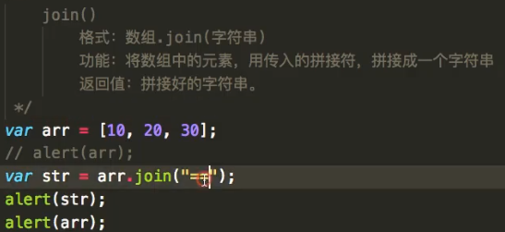

* 1. reverse()：逆序输出数组：

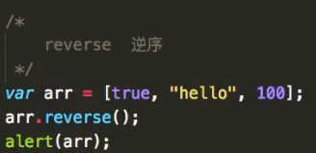

* 1. sort()：
     1. 按字符串的ASCⅡ码大小给数组进行排序：

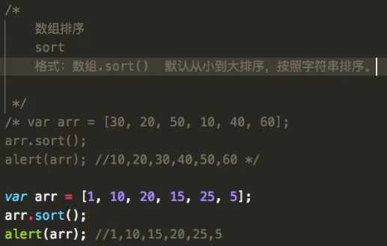

* + 1. 按数值大小进行排序：

